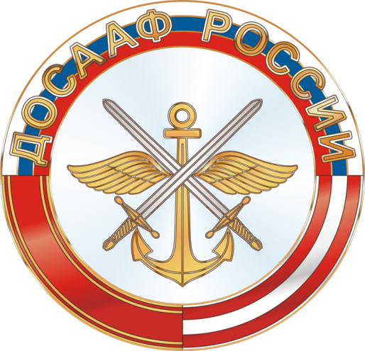

Местное отделение ДОСААФ России
Янаульского района Республики Башкортостан

Открытые городские соревнования по картингу

2022г.
Название мероприятия: Открытые городские соревнования по картингу

Организаторы мероприятия: МБУ ДО СЮТ г.Янаул муниципального района Янаульский район, МО ДОСААФ России Янаульского района РБ
Дата и место проведения: МАУ ФиС «Юность», 07 мая 2022 года. Начало в 9-00 часов, 21 человек.
Цели и задачи мероприятия:
- популяризация и развитие картинга среди детей и молодежи;
- привлечение внимания техническому виду спорта картингу, как к форме регулярных занятий физической культурой и спортом, организации досуга детей и молодежи и формирования здорового образа жизни;
- развитие мотивации и интереса детей и молодежи к занятиям картингом;
- обмен опытом работы в постройке и конструировании, улучшении технико-тактических характеристик микроавтомобилей «Карт»;
- формирование навыков спортивной этики, повышение спортивного мастерства;
- выявление сильных спортсменов и команд, поддержка одаренных и талантливых спортсменов;
- укрепление спортивных и творческих связей;
- гражданственное и военно-патриотическое воспитание учащихся.

. 07 мая 2022 года МБУ ДО СЮТ г.Янаул организовали и провели открытые городские соревнования по картингу и выставку ретро-машин с символикой Дня Победы «Дорогами Победы» на территории МАУ ФиС «Юность» г.Янаул среди детей возрастной категории с 8 до 18 лет. Соревнования состояли из двух этапов.
1 этап – «Марафон», где каждый участник проезжал 2 круга. При прохождении заезда учитывалось время прохождения кругов и безопасная езда. 2 этап – «Змейка», здесь учитывалось время и штрафные баллы, если участник заденет конус или нарушит правила инструктажа. По результатам соревнований команды были награждены грамотами:
I место – команда «Zащитники»;
II место – команда «Салют»;
III место – команда «Патриоты».

